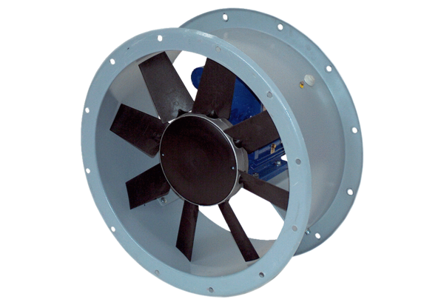Axial-Rohrventilator DAR 63/4 1,5Verpackungseinheit: 1 StückSortiment: C
Artikelnummer: 0073.0122Hersteller: MAICO

